Gana Energía, empresa comercializadora independiente de electricidad, ofrece
Claves para reducir la factura de la luz
en el teletrabajo
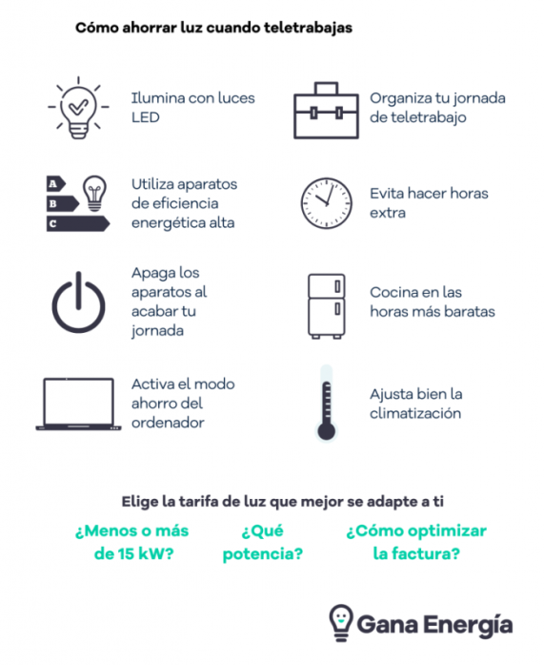
Valencia, 19 de octubre de 2021.- Tras la pandemia, el teletrabajo ha llegado para quedarse en muchas empresas ya sea en un modelo híbrido (que combina la asistencia presencial en la oficina con el trabajo en remoto desde casa) o como modelo único para que aquellas empresas o autónomos que han decidido prescindir de la oficina física. Si bien es cierto que esta modalidad puede suponer un ahorro en gastos de transporte, además de una mayor comodidad y flexibilidad, con las recientes suidas del precio de la luz son muchos los que han notado un aumento de los gastos en casa.
Gana Energía, comercializadora de luz independiente, analiza los principales gastos y cómo afecta el trabajo en remoto al consumo eléctrico y ofrece algunas claves para mantener a raya la factura de la luz.
Ten en cuenta la deducción de gastos de suministros si eres autónomo
Si eres autónomo, es posible que ya sepas que puedes tener una desgravación de gastos por el teletrabajo en tus suministros como la luz, teléfono o el agua. No olvides que puedes deducirte un 30% al documentar la proporción de superficie destinada a la actividad profesional respecto al total de la vivienda ya sea esta en propiedad o de alquiler. Si se trata de una vivienda arrendada, recuerda únicamente que debes tener dos contadores diferenciados para deducir los gastos de tu vivienda de alquiler, puesto que el alquiler profesional tiene que tener el IVA.
En el caso de ser cliente de Gana Energía, para gestionar esta deducción solo tienes que solicitar a tu gestor un documento que índice qué porcentaje pertenece a tu negocio y cuál a tu hogar y entrar en tu cuenta de cliente y dividir la factura de tu hogar en dos: una con el porcentaje que ya te ha confirmado el gestor y otra con el resto.

Elige una zona con luz natural
En la medida de lo posible, sitúa tu espacio de trabajo tu zona de teletrabajo en un lugar con luz natural. De esta forma reducirás las horas de a luz artificial al día y ahorrarás en tu factura.

Regula la temperatura

Una temperatura óptima y razonable te permitirá, además de ahorrar luz, mejorar tu concentración y bienestar mientras teletrabajas.
Para ello, abrígate de manera adecuada, evitando ir en manga corta en invierno o manga larga en verano ya que no resulta eficiente ni ecológico. Mantén la puerta cerrada de la estancia y regula la calefacción entre los 21ºC y 24ºC y entre los 24ºC y 26ºC en el caso del aire acondicionado. Con esto, conseguirás reducir un 20% el consumo energético.

Elige una iluminación eficiente y electrodomésticos eficientes
Escoger aparatos con alta eficiencia energética y cambiar las bombillas por luces LED te supondrá un ahorro importante de energía. Además, no olvides apagar las luces y aparatos que no estés utilizando mientras trabajas.

Ordenador siempre en modo ahorro
Podrás reducir gastos si configuras el modo “ahorro de energía” de la batería así como la pantalla desde el panel de control de tu ordenador. Comprueba que la iluminación del monitor no sea demasiado alta y si es posible, elimina el salvapantallas.
Además asegúrate de tener limpia la memoria y el disco duro ya que cuando están muy llenos consumen más energía y ralentizan el equipo. Por último, suspende el monitor si vas a estar un rato sin usar el ordenador y cuando termines tu jornada, recuerda apagar por completo el equipo. Así evitarás el consumo fantasma de los aparatos.

Organiza tu jornada
Procura cumplir con el horario de tu jornada de trabajo. Además de mejorar la conciliación laboral, podrás reducir el consumo de electricidad y el gasto extra de recursos. Por otro lado, si comes en casa, aprovecha las horas en las que la luz es más barata para preparar la comida
Compara ofertas

Para encontrar la tarifa más adecuada a tu caso, lo mejor es comparar tarifas sin olvidarte de revisar las condiciones y letras pequeñas
En el caso de tarifas de luz y gas, Gana Energía ofrece tarifas de luz 100% diseñadas específicamente para trabajadores y autónomos y es una de las comercializadoras fomentan el ahorro según el comparador de precios de la CNMC. Solicita a tu compañía eléctrica un asesoramiento para optimizar al máximo tu factura y contratar la potencia eléctrica adecuada y la modalidad que mejor se adapte a tus necesidades.

Sobre Gana Energía

Gana Energía es una empresa comercializadora independiente que ofrece energía 100% renovable. Fue fundada en 2015 con el objetivo de ofrecer los precios más competitivos del mercado y un servicio transparente, poniendo el foco en la satisfacción y tranquilidad del cliente. Actualmente opera en España peninsular y Baleares.

La compañía se diferencia, entre otros aspectos, por ofrecer las tarifas a precio de coste o indexadas más asequibles del mercado, tanto para el sector residencial -su principal foco de negocio- como para industrias, grandes empresas y PYMES. Como asesores energéticos, ofrecen total transparencia en su información a los clientes sobre las tarifas que mejor se adaptan a sus necesidades.

Para más información

Gana Energía

Actitud de Comunicación

María Contenente/ maria.contenente@actitud.es

Marga González/ marga.gonzalez@actitud.es
Teléfono: 913022860

www.ganaenergia.com



